MASTER
IMPERMEABILIZAÇÃO E SERVIÇO LTDA.
Impermeabilização • Estruturas Metálicas • Serralheria
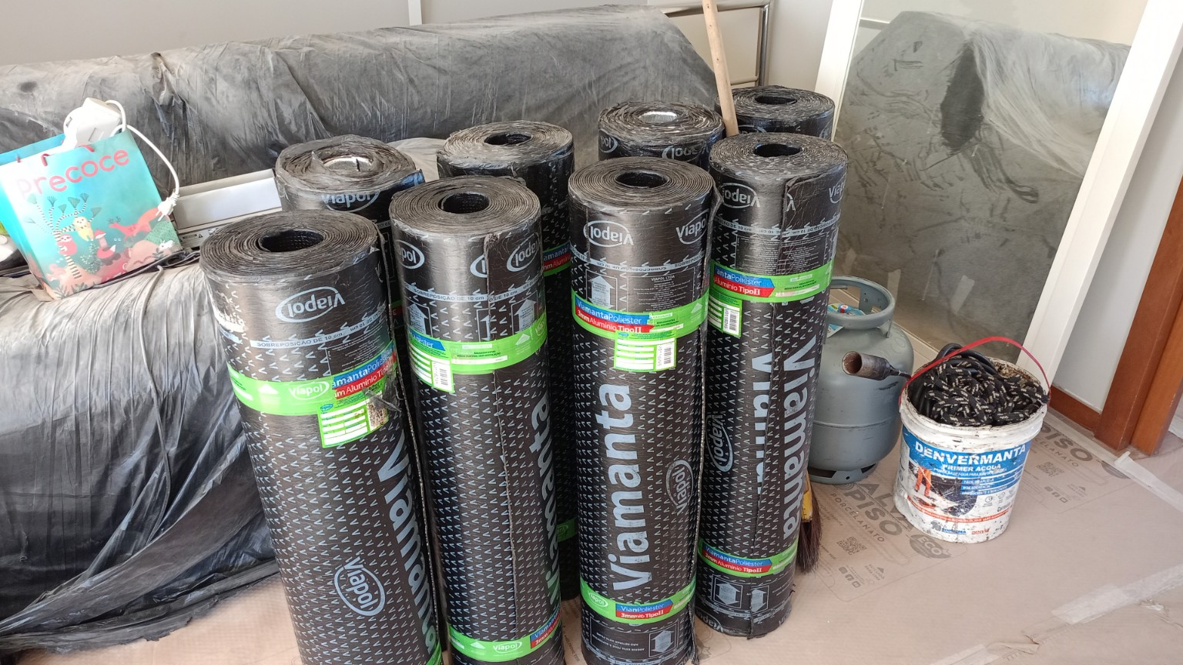
SOLUÇÕES QUE PROTEGEM, ESTRUTURAM E VALORIZAM SEU PATRIMÔNIO.

Quem Somos
A Master Impermeabilização e Serviço Ltda. atua na execução de serviços de impermeabilização, estruturas metálicas, serralheria e manutenção, oferecendo soluções para condomínios, empresas, comércios e clientes residenciais.
Nosso trabalho combina experiência prática, qualidade dos materiais, cuidado na execução e atenção aos detalhes, buscando entregar serviços seguros, duráveis e com excelente acabamento.

Nossos Serviços
Impermeabilização | Lajes, piscinas, rufos, coberturas, manta asfáltica e tratamento de pontos críticos.
Estruturas metálicas | Telhados, coberturas, estruturas auxiliares, fabricação, montagem e manutenção.
Serralheria | Corrimãos, escadas, alambrados, grades e estruturas sob medida.
Aço inox | Corrimãos, guarda-corpos, proteções e elementos com acabamento arquitetônico.

Impermeabilização
Execução de sistemas de impermeabilização com manta asfáltica, incluindo preparação da superfície, tratamento de encontros e detalhes construtivos, aplicação e acabamento.
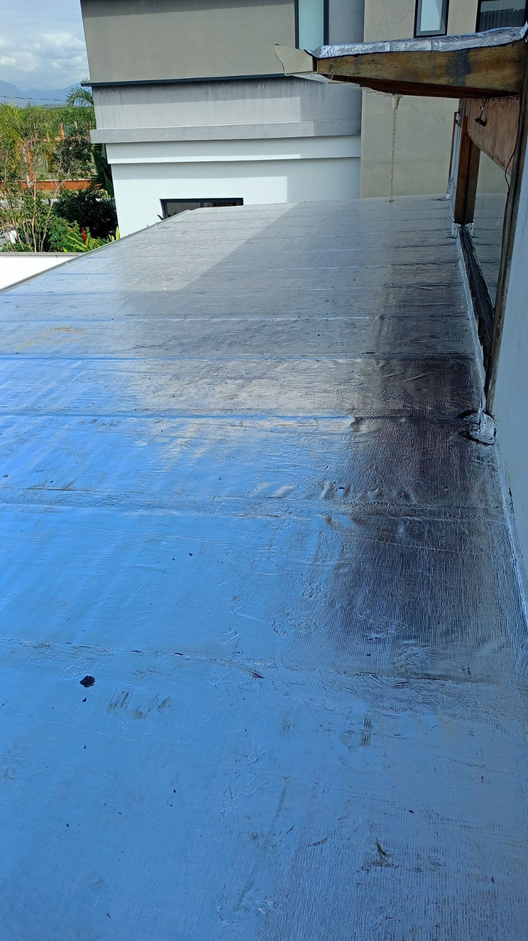
Aplicação de manta asfáltica em área de cobertura.
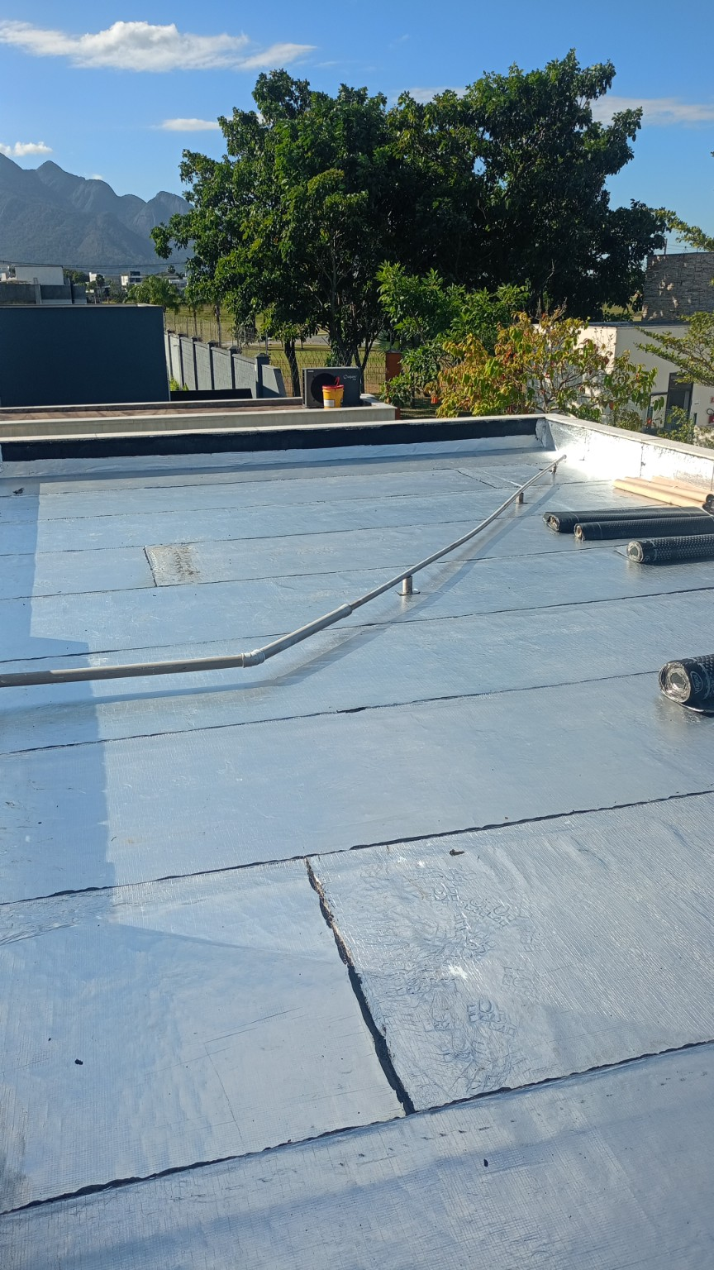
Manta aplicada em laje com tratamento das emendas.

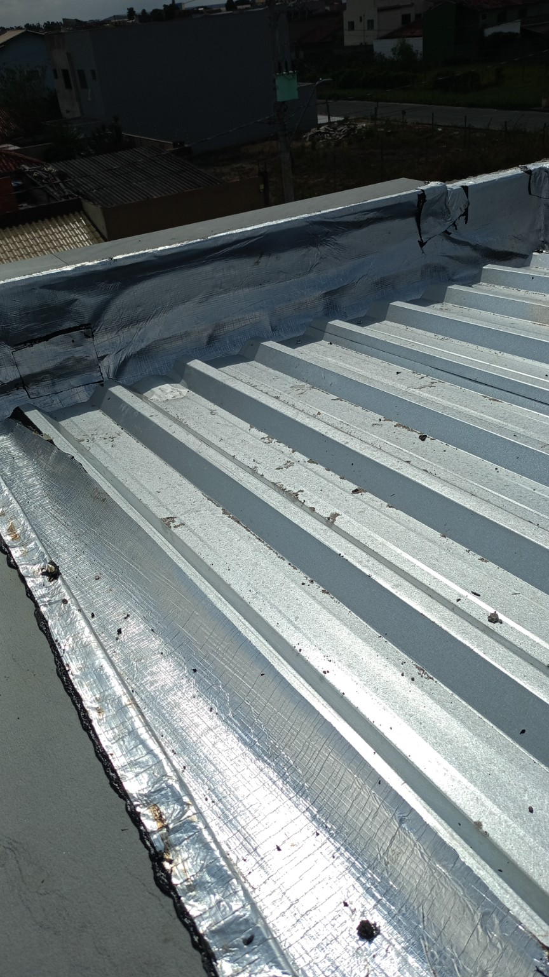
Detalhamento de impermeabilização em encontro de cobertura.
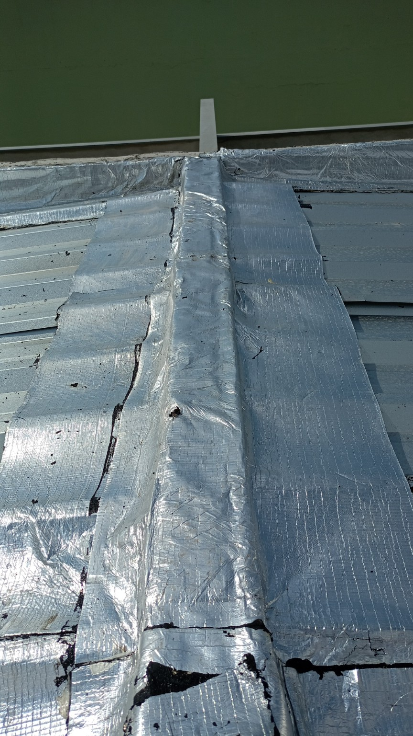
Materiais e mantas utilizados na execução do serviço.

Área impermeabilizada com manta asfáltica.
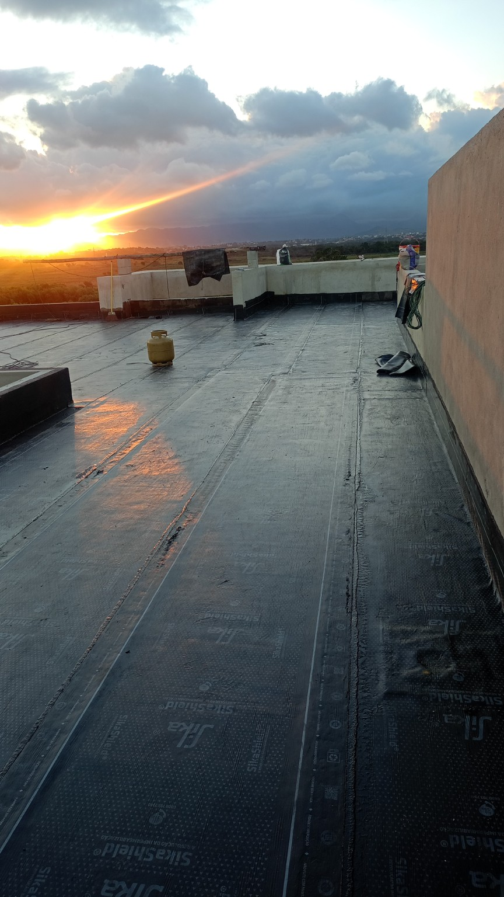
Detalhe de acabamento e tratamento de pontos críticos.

Estruturas Metálicas e Serralheria
A Master também atua na fabricação e instalação de estruturas metálicas, telhados, corrimãos, escadas, alambrados e guarda-corpos, em soluções desenvolvidas conforme as características de cada obra.

Telhados e estruturas metálicas
Fabricação, montagem e instalação com atenção à resistência, segurança, funcionalidade e qualidade do acabamento.

Corrimãos e guarda-corpos em aço inox
Fabricação, montagem e instalação com atenção à resistência, segurança, funcionalidade e qualidade do acabamento.

Escadas, alambrados e demais serviços de serralheria
Fabricação, montagem e instalação com atenção à resistência, segurança, funcionalidade e qualidade do acabamento.

Nosso Compromisso
✓ Qualidade na execução
✓ Segurança e organização
✓ Durabilidade dos serviços
✓ Acabamento profissional
✓ Atendimento personalizado
✓ Compromisso com cada obra

Atendimento
Atendemos condomínios, empresas, estabelecimentos comerciais e clientes residenciais, oferecendo soluções personalizadas conforme a necessidade de cada projeto.

Contato
MASTER IMPERMEABILIZAÇÃO E SERVIÇO LTDA.
Telefone: (27) 98814-3459
E-mail: figueiredosilvacreomar@gmail.com
Impermeabilização • Estruturas Metálicas • Serralheria

